|  |  |
| --- | --- |
| Mavzu: | Tasvirlarga animasiya berish |
| O‘quv soati 2 soat | |
| Amaliy mashgulot rejasi: | Tasvirlarga animatsiya berish ketma ketligini urganish. |
| Darsning maqsadi: | Tasvirlarga animatsiya berish bilim va kunikmalarini shakillntirish , Adobe Potoshop dasturi imkoniyatlarini va qanday ishlatishni o‘rgatish orqali. |
| Pedagogik vazifalar:   * Adobe Potoshop dasturida animatsiyasi bilan qanday ishlashni o‘rgatish * Kompyuter grafikasi amaliy dasturiy vositalari asoslarini o‘rgatish * Olingan bilimlarni amalda qo‘llash. | *O‘quv faoliyati natijalari:*  *Dars yakunida talaba bilishi kerak:*   * Adobe Potoshop dasturi va uning imkoniyatlari. * Adobe Potoshop dasturida zaruiy knopkalar kambinasyasini urganish. * Adobe Potoshop dasturida tasvirlarga animatsiya berish. |
| Ta’lim metodi: | front, individual, mustaqil |
| Ta’lim turi: | Amaliy trening, tizimlashtirilgan va bilimlarni mustahkamlash |
| Ta’lim vositalari: | Proektor, shaxsiy kompyuter tarqatma materiallar kurgazmali slaydlar. |
| Kutilgan natijalar: | Yakuniy blis suov savollari. |

***MAVZU: TASVIRLARGA ANIMATSIYA BERISh***

**AMALIY MAShG‘ULOT OLIB BORISh TEXNOLOGIYaSI**

*TASVIRLARGA ANIMATSIYa BERISh MAVZUSIDAGI* AMALIY *MAShG‘ULOTGA TEXNOLOGIK XARITA*

|  |  |  |
| --- | --- | --- |
| ***Faoliyat bosqichlari*** | ***Faoliyatning mazmuni*** | |
| ***O‘qituvchi*** | ***Talaba*** |
| 1-bosqich. Mavzuga kirish. (10 min) | 1.1. Mavzu, uning maqsadi va reja savollarini ekranga chiqariladi. (1-ilova)  1.2. Mavzu bo‘yicha kerakli adabiyotlarni e’lon qiladi (2-ilova)  1.3.” front, individual, mustaqil” metodi yordamida talabalarning avval o‘zlashtirilgan bilimlari tekshiriladi (3-ilova) | Eshitadilar, yozib oladilar  Yozib oladilar.  Javob beradilar |
| 2-bosqich. Asosiy qism. (60 min) | * 2.1 Adobe Potoshop dasturida animatsiyasi bilan qanday ishlashni o‘rgatishvazifasi bilan tanishtiradi. (4-ilova) * 2.2. Kompyuter grafikasi amaliy dasturiy vositalari asoslarini o‘rgatish. (5-ilova) * 2.3. Olingan bilimlarni amalda qo‘llash o‘rgatish. | Yozib oladilar  Tinglaydilar va yozib oladilar |
| 3-bosqich. Yakunlovchi qism. (10 min) | 3.1. Mavzu bo‘yicha yakunlovchi xulosa qiladi.  3.2. Mavzu yakunida talabalarga shu mavzu bo‘yicha mustaqil ish tayyorlash uyga vazifa sifatida beriladi va mavzu maqsadiga erishishdagi talabalar faoliyati tahlil qilinadi. “Blits savollar” metodini qo‘llagan holda tezkor savol-javoblar o‘tkaziladi (6- ilova) | Savollar beradi.  Yozib oladilar  Savollarga javob beradilar |

1-bosqich.

**1ilova**

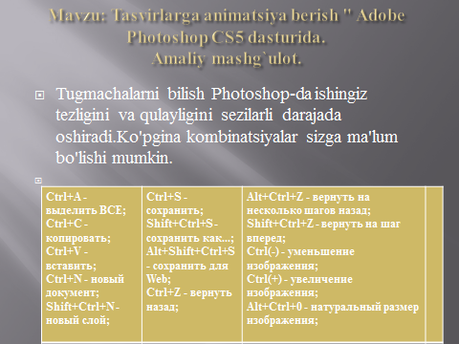

**2 ilova**

Mavzu bo‘yicha kerakli adabiyotlar.



**Aleksandr Zaika**

**Photoshop dlya nachinayuщix**

Seriya «Kompyuter – eto prosto»

*http://www.litres.ru/pages/biblio_book/?art=6356355*

*Aleksandr Zaika. Photoshop dlya nachinayuщix: RIPOL klassik; Moskva; 2013*



**Vladimir Gavriilovich Zavgorodniy**

**Adobe Photoshop CS3**

**Elektro ta’lim resurslari.**

1. [http://otvety.google.com](http://otvety.google.com/otvety/thread?tid=1ff0fa48dc0eca23&pli=1)
2. TDPU electron belateka <https://libserv.tspu.edu.ru>

**3-ilova**

**Savollar:**

1. Qaysi vosita harakatnii yaratadi?
2. "To'rtburchaklar maydoni", "Poligonal lasso".
3. yumaloq shaklini qanday asbobda yaratamiz?
4. "Oval maydoni"

3. Tasvirni to'ldirish uchun qanday vositadan foydalaniladi?

"Gradient"

1. Qatlamni qanday o'zgartirish mumkin, qanday qilib qavatni ko'rinmas qilish mumkin?

"Qatlamlar" oynasini oching, qatlam nomiga ikki marta bosing va muloqot oynasida yangi raqamni kiriting. Qatlamni ko'rinmas qilish uchun "ko'z" belgisini bosing.

6. Window "Timeline"? "Tanlangan freymlarning nusxasini yaratish".

**2-Bosqich.**

4-ilova

* **Vыzov chasto ispolzuemыx instrumentov:**
* **B - [kist](https://photoshoplessons.ru/tool/brush)  ;**
* **E - lastik  ;**
* **H - ruka   (to je deystvie vыpolnyaet «probel»);**
* **L - [lasso](https://photoshoplessons.ru/tool/lasso)  ;**
* **M - vыdelenie  ;**
* **P - [pero](https://photoshoplessons.ru/tool/pen)  ;**
* **T - [tekst](https://photoshoplessons.ru/tool/type)  ;**
* **V - peremeщenie  ;**
* **D - ustanovit sveta chernыy/belыy;**
* **X - pomenyat sveta mestami;**
* **[ - umenshaet razmer kisti;**
* **] - uvelichivaet razmer kisti;**
* **Ctrl + T - svobodnaya transformatsiya;**
* **Ctrl + D - snyat vыdelenie;**
* **Ctrl + U - okno svet/nasыщennost;**
* **Ctrl + Shift + U - obessvetit izobrajenie;**
* **Ctrl + E - slit sloy s nijnim sloem;**
* **Shift + Ctrl + E - slit vse sloi;**
* **Ctrl + I - invertirovat sveta;**
* **Ctrl + Shift + I - invertirovat vыdelenie;**

5-ilova

Kompyuter grafikasi 2 xil buladi: **vektorli va rastrli (nuxtali)**. Vektorli

grafika muxarrirlariga misol kilib **Adobe Illustrator, Corel Draw va**

**Macromediya Flash** dasturlarni aytish mumkin. Ushbu dasturlarda rasmlar

xar xil chiziklar va kiyshik vektorlardan iborat buladi.

Vektorli grafikada yaratilgan rasmlar logotip, illyustratsiyalar va

zastavkalar yaratishda foydalaniladi. Rastrli grafika muxarrirlariga misol kilib

**Adobe Photoshop va Paint** dasturlarni aytish mumkin. Ushbu dastrularda

rasmlar mayda kvadrat - piksellardan iborat bulib mozaika xolatida rasmni

xosil kiladi. Rastrli grafikadan rakamli fotosuratlar va skanerdon olingan

rasmlar bilan ishlash uchun foydalaniladi. Kompyuter grafikada dyuymdagi

piksellar soni **(ppi)** asosiy shart buladi. Kancha kuprok piksellar soni bulsa

shuncha tasvir sifatlirok buladi. Masalan agar ppi=72 bulsa u xolda 1 kvadrat

dyuymga 5184 piskel joylashadi va uning xajmi 6 Kb buladi, agar esa

ppi=144 bulsa u xolda 1 kvadrat dyuymga 20736 piskel joylashadi va endi

uning xajmi 21 Kb ga teng buladi. Shu bilan birga monitorning kursatish va

printerning chikarish sifati - dyuymga piskellar soni **(dpi)** (72 yoki 96 dpi) va

dyuymga chiziklar soni **(Ipi)** (300-2400 dpi lazerli, sepuvchi printerlar uchun

va 75-200 lpi matritsali printerlar uchun), xamda kompyuter ranglar sifati (2,

16, 256, 32 000, 16 000 000 ranglar soni) xam katta axamiyatga ega buladi.

Rang xolatlari - ranglarni chikarish va kursatish yuli. Rang xolatlari 2 xil

buladi: **RGB (kizil, zangor, kuk)** monitorlarda tasvik kursatishda

foydalaniladi, **CMYK (xavorang, purpur, sarik, kora)** bosmada

foydalaniladi. RGB xolatidagi ranglar soni CMYK xolatga karaganda kuprok.

**3-bosqich.**

**Amaliy mashg`ulot- Tasvirlarga animatsiya berish " Adobe Photoshop CS5 dasturida.**

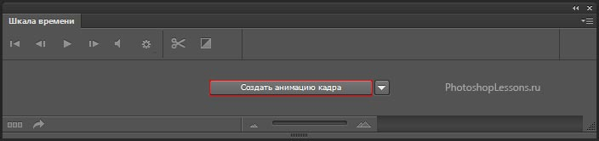

Window "Timeline" - "(Frame ).Animatsiyasi yaratish" (Frame Animatsiya yaratish) Photoshop CC

Type Tool (Instrument «Gorizontalnыy tekst» / Klavisha «T») vositasidan foydalanish (Horizontal Text Tool / "T" tugmasi) matnli 3 ta qatlamni yaratadi ("Animatsiya", "bu", "faqat").

Move Tool ,bilan Quyidagi rasmdagi kabi matnni joylashtirish uchun ko'chirish («Peremeщenie» Vositali ko'chirish / V tugmasi) dan foydalaning.

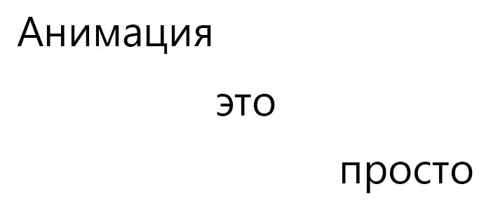

Vaqt jadvalining oynasida Timeline (Shkala vremeni) birinchi freymni tanlang va "Tanlangan ramkalarni nusxalash" (**Duplicates selected frames**» Sozdanie kopii vыdelennыx kadrov )tugmasini bosing.

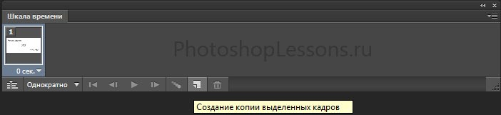

Ushbu oyna. Window "Timeline" - "Tanlangan freymlarning nusxasini yaratish" («Shkala vremeni» - «Sozdanie kopii vыdelennыx kadrov»)

Tanlangan ramkalarning 4 nusxasini yarating.

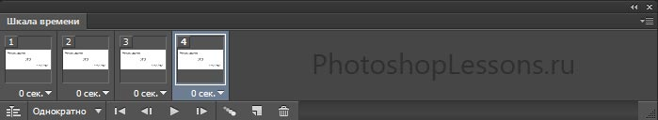

Photoshop CC-da kadrlar nusxalarini yarating.

Keyinchalik, Timeline oynasida birinchi freymni (kadrni)tanlang va qatlamlar oynasida (Layers (Okno - Sloi)Window Layers) ramka fonidan tashqari barcha qatlamlarni ko'rinishini o'chirib qo'ying.

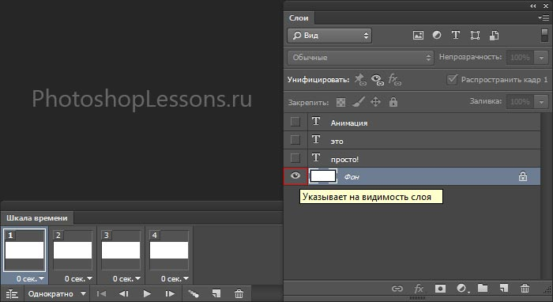

Fondan tashqari barcha qatlamlarning ko'rinishini kadir uchun (Photoshop CC) o'chiring.

Vaqt jadvalining oynasida Timeline (Shkala vremeni) ikkinchi kvadratni tanlang va faqat "Animatsiya" va "Fon" ko'rinadigan qismlarini qoldiring.

Keyin, biz uchinchi ramkani tanlaymiz va unda "Animatsiya", "bu" va "fon" ko'rinadigan qatlamlarni qoldiramiz.

To'rtinchi kvadratni tanlang va undagi barcha qatlamlarni qoldiring.

Keyin har bir kvadrat uchun ekranning vaqtini 1 sekunddan o'rnatamiz.

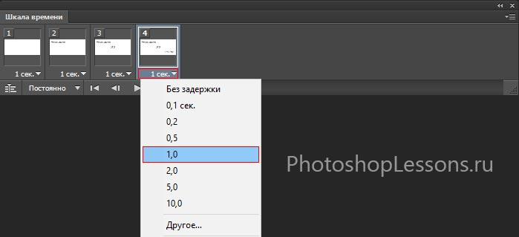

Har bir kvadrat uchun ekranning vaqtini 1 soniyadan (Photoshop CC) o'rnatamiz.

Animatsiyamiz uchun takroriy variantni o'rnating. Vaqt jadvalining oynasi menyusida takroriy sozlamani **Timeline** (Shkala vremeni), "Bir marta" dan "Doimiy"«**Odnokratno**» na «**Postoyanno**» ga o'zgartiring (quydagi rasm).

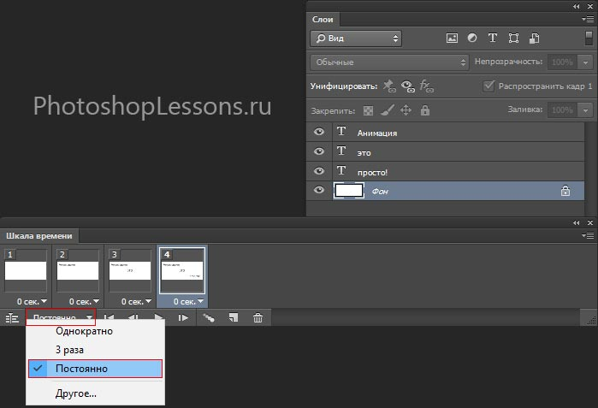

Animatsiyamiz uchun takroriy variantni o'rnatdik (Photoshop CC).

Endi biz animatsiyaning o'ynashini boshlashimiz mumkin.

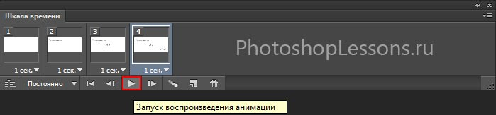

Animatsiya ijro etilishini boshlang (Photoshop CC).

Animatsiyamizni faqatgina (.gif) qo'llab-quvvatlaydigan formatda saqlashimiz kerak.

File - Save for Web (File - Save for Web / Alt + Shift + Ctrl + S) Menyusi orqali menyudagi parametrlarni quyidagi rasmda ko'rsatilganidek qilib belgilang va "Saqlash" tugmasini bosing.

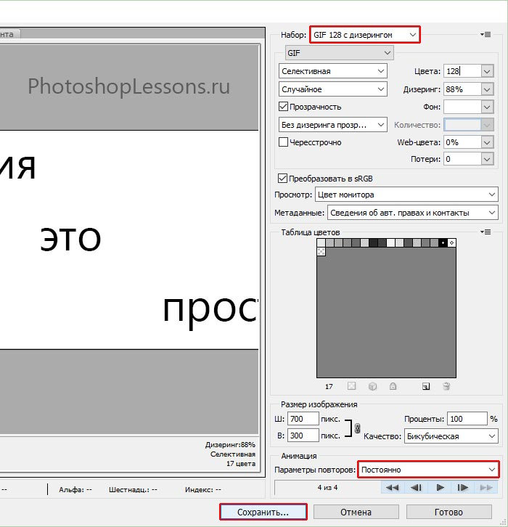



**mavzu bo‘yicha mustaqil ish tayyorlash**

 

